Título del artículo en formato oración, empleando negritas y alineado a la izquierda
Juan Pérez Pérezª, María García García^{b}*
a Universidad Autónoma Metropolitana, Unidad Iztapalapa. Av. San Rafael Atlixco 186, Leyes de Reforma 1ra Secc, Iztapalapa, C.P. 09340 Ciudad de México, CDMX, México. Tel: +52 (55) 58 04 46 70, e-mail: juanperezperez@mimail.com.mx.
b Universidad Autónoma del Estado de Hidalgo. Área Académica de Química, Laboratorio de Química Analítica. Ciudad Universitaria, Carretera Pachuca-Tulancingo Km. 4.5, Mineral de la Reforma, Hidalgo, México. C.P. 42076. Tel: +52 (771) 717 2000 ext 2217, e-mail: mariagarciagarcia@mimail.com.mx
- Resumen
En este documento el autor encontrará una guía para la elaboración de manuscritos para Teoría y Aplicaciones de la Química Analítica en México. Debe utilizar este archivo como plantilla para su manuscrito y seguir las instrucciones de envío de los mismos, dichas instrucciones se encuentran en la página de la Asociación Mexicana de Química Analítica A.C. (AMQA) en la sección correspondiente a la revista Teoría y Aplicaciones de la Química Analítica en México. El título se escribirá en fuente Lato Regular tamaño 14 con negritas y deberá ser en formato oración (mayúsculas y minúsculas) y alineado al centro; únicamente podrá emplear letra en formato cursiva para escribir nombres científicos que formen parte del título. El resumen y abstract deberán ocupar un máximo de 220 palabras cada uno, de tal forma que ambos no excedan una cuartilla del número total de páginas del manuscrito.
Palabras clave. Escribir de 3 a 5 palabras claves en español, usando letra mayúscula al inicio de cada palabra clave.
- Abstract
Misma información que en el Resumen en inglés.

Keywords. Write 3 to 5 keywords in English.

- Introducción
Este documento es la plantilla empleada para someter manuscritos a Teoría y Aplicaciones de la Química Analítica en México, es importante que no haga cambios en este formato, no debe modificar márgenes, encabezado y pies de página, tamaño, tipo de fuente o espaciados; para resaltar información emplee la herramienta cursiva o negrita.
El manuscrito debe contar con las secciones de Resumen, Abstract, Introducción, Experimental, Resultados y Discusión, Conclusiones, Agradecimientos (si así lo desean los autores) y Referencias
Los subtítulos de las secciones deben utilizar mayúsculas y minúsculas y deberán colocarse en negritas, en caso de requerir subdividir las secciones estas deberán numerarse con el número de la sección seguida de un punto y el número consecutivo de la división realizada, el nombre de esta subsección deberá escribirse en mayúsculas y minúsculas con letra cursiva (ejemplo en el apartado 3). El texto de manuscrito será con interlineado sencillo, fuente arial tamaño 11 puntos, formato justificado. Debe introducir un renglón en blanco después de cada sección.

- Experimental
El manuscrito debe entregarse de manera electrónica siguiendo el presente formato: Archivo: Word. Usar fuente Arial, tamaño 11 puntos e interlineado sencillo. Los márgenes en los cuatro costados deberán ser de 2.50 cm. No marcar los márgenes. El artículo deberá ir encabezado por el título del trabajo en mayúsculas, negritas y alineación centrada. Después del título, en el siguiente renglón y centrados, se indicarán los nombres de los autores (comenzando por el nombre y sin abreviaturas), marcando con un asterisco al autor del correo de correspondencia. En el renglón siguiente se indicarán las instituciones a las que pertenecen los autores a los que se acreditará el trabajo, indicando las direcciones postal y electrónica. Favor de indicar números de teléfono. Cada institución se marcará con letras consecutivas empezando de la “a” y como superíndice izquierdo al inicio de la adscripción; al final del nombre de cada autor se debe colocar la letra de la institución de adscripción como superíndice. Dejar un renglón en blanco y a continuación se iniciará el manuscrito con la primera sección (Resumen), a renglón seguido (espaciado sencillo); debe procurarse que un subtítulo de sección, como Introducción o Conclusiones no quede al final de una página.

- Resultados y Discusión
  - Ecuaciones, figuras y tablas
Las ecuaciones deben ser numeradas consecutivamente con el número de ecuación correspondiente (tipografía arial 10) entre paréntesis justificado al margen derecho, como en (1). Use el editor de ecuaciones para crear la ecuación y emplee la tecla de tabulador para escribir el número de ecuación entre paréntesis (tipografía Cambria math 11).
Las figuras deben pegarse como imagen pero que no floten sobre el texto. Un ejemplo de ello está dado en la figura 1.
Ejemplo ecuación
$v=c/λ$ (1)
Ejemplo figura
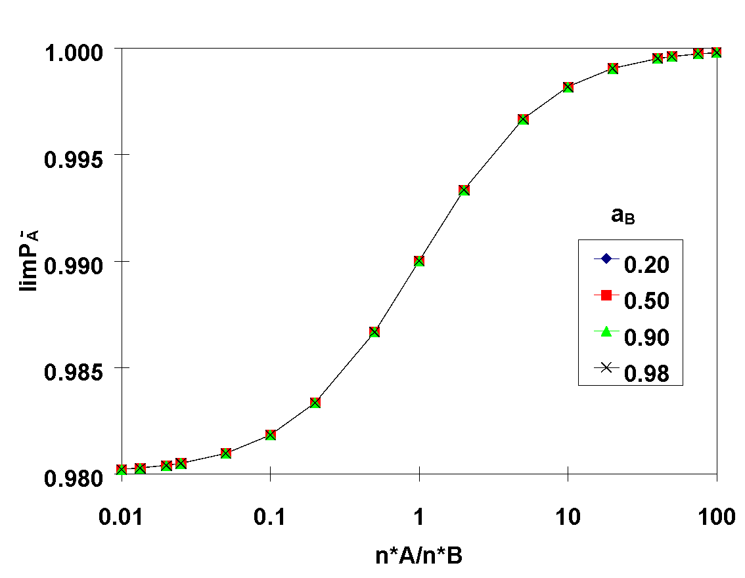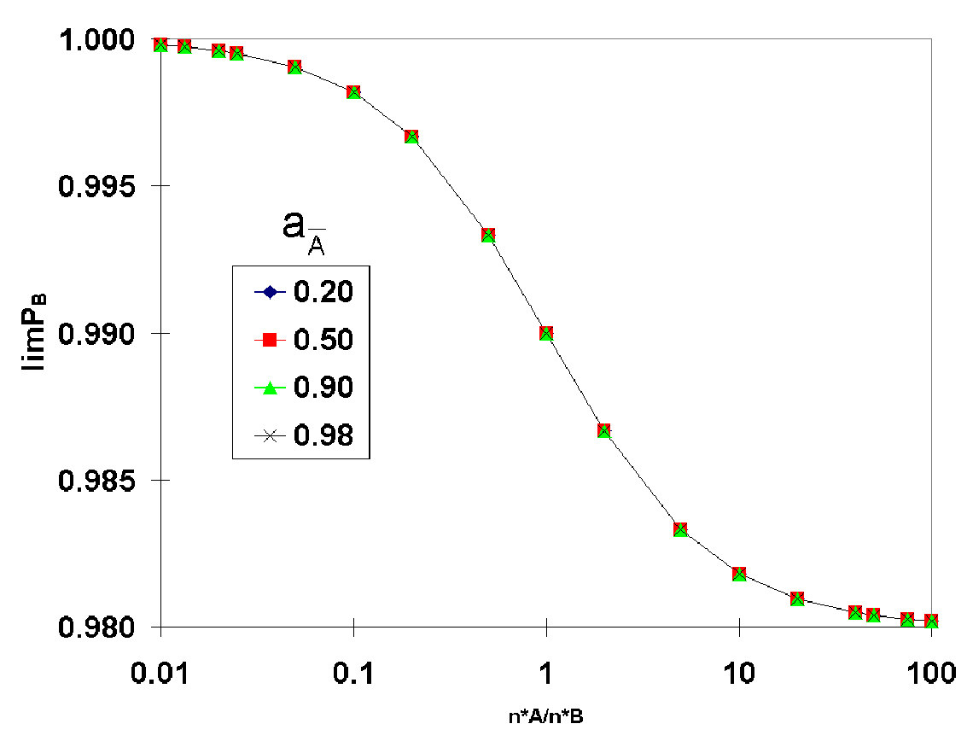
(a) (b)
Figura 1. El pie de figura debe describir lo que se muestra en la figura. a) Debe darse aquí lo que distingue a la figura 1a. b) Aquí debe señalarse lo que distingue la figura 1b. Debe procurarse poner un renglón en blanco después del pie de figura y, si es necesario, también antes para que se facilite la lectura.

Los caracteres especiales, tales como los del alfabeto griego, deben introducirse mediante la ruta del menú Insertar/Símbolo.
Las tablas deben estar numeradas y deben tener un encabezado (tipografía arial 10), como se muestra en la tabla 1.

Tabla 1. Comparación de los valores máximos de absorbancia entre los resultados experimentales y la Ley de aditividad. Debe procurarse poner un renglón en blanco antes del encabezado de tabla y si es necesario también después de la tabla para facilitar la lectura. El formato de la tabla debe ser centrado.
Comparación | λ (nm) | pH | Absorbancia
Ley de Aditividad  Experimental | 435  435 | 5.6  5.6 | 0.33  0.15
Ley de Aditividad  Experimental | 519  519 | 1.1  1.2 | 0.7  0.35
Ley de Aditividad  Experimental | 574  574 | 11.5  11.5 | 0.91  0.4

- Conclusiones
El proceso editorial y de arbitraje es responsabilidad del editor; el proceso de evaluación será por pares. Los dictámenes del arbitraje serán enviados al autor responsable. Una vez aceptado un artículo en su versión final, se enviará a los autores la carta de aceptación del artículo para su publicación en línea.
La publicación de Teoría y Aplicaciones de la Química Analítica en México, se hará de forma anual durante la primera semana del mes de Diciembre del año en curso.

- Agradecimientos
Se puede agradecer a universidades, organismos y personas que de una u otra forma aportaron algo para lograr la realización de la investigación.

- Referencias
Las referencias deberán numerarse por orden de aparición, empleando números consecutivos dentro de corchetes.
[1] Publicaciones periódicas. Las referencias deben numerarse, abreviando los nombres pero no los apellidos; deben escribirse primero las iniciales de los nombres y después los apellidos. Debe escribirse el título de la publicación, el número del volumen en negrita, el número del fascículo entre paréntesis cuadrado, la página inicial y la final separadas por un guion y el año de la publicación entre paréntesis. Cada referencia debe citarse en el texto con paréntesis cuadrados.
[2] Libros. Un ejemplo para citar libros se encuentra como referencia [7] en este ejemplo.
[3] J.C. Rueda-Jackson, R. Moya-Hernández, M.T. Ramírez, G.A. Vázquez, M. E. Páez-Hernández, A. Rojas-Hernández. Fundamentos y Aplicaciones de la Química Analítica 2002. 1, 36-41 (2002).
[4] J.C. Rueda-Jackson, R. Moya-Hernández, M.T. Ramírez, G.A. Vázquez, M. E. Páez-Hernández, A. Rojas-Hernández. Fundamentos y Aplicaciones de la Química Analítica 2002. 1, 42-47 (2002).
[5] A. Rojas-Hernández, M.T. Ramírez, I. González. Química Analítica. 15, [Suppl.1] S4-S8 (1996).
[6] M.E. Páez-Hernández, M.T. Ramírez, A. Rojas-Hernández. Talanta. 51, 107-121 (2000).
[7] G. Trejo Córdova, M.T. Ramírez, A. Rojas-Hernández. Los Diagramas de Zonas de Predominio Aplicados al Análisis Químico. UAM-Iztapalapa. México. (1983).
[8] https://www.amqa.org/documentos/prueba.pdf. Consultado el 15 de mayo de 2024.

